新 书 推 荐

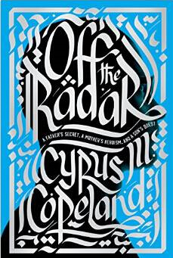
中文书名：《不为人知：父亲的秘密、母亲的英勇以及儿子的追寻》
英文书名：OFF THE RADAR: A Father’s Secret, a Mother’s Heroism and a Son’s Quest
作 者：Cyrus Copeland
出 版 社：Blue Rider Press
代理公司：The Karpfinger/ANA/Nicole
页 数：368页
出版时间：2015年4月
代理地区：中国大陆、台湾
审读资料：电子稿
类 型：非小说

内容简介：

1979年11月。伊朗革命后，西方媒体仍然紧咬着人质危机不放，因此另一起伊斯兰革命卫队监禁美国人的事件并没有引起国际媒体的注意。有人因从事间谍活动而被指控犯有死罪。

这个人就是本书作者的父亲。

在作品《不为人知》（OFF THE RADAR）中，作者塞勒斯·科普兰为读者们讲述了自己追寻有关父亲真相的故事。马克斯·科普兰真的是中央情报局的间谍吗？或者他只是一家美国公司里负责解决那些因革命而觉醒从而逃离伊朗的员工及其事务的高管而已？

科普兰对真相的追寻并不仅仅局限于调查父亲1979年在德黑兰究竟做了些什么。他了解到他的父亲究竟是谁——他是一个远比自己想象更具复杂性的男人。同时，他也意识到他的母亲是这个故事中的英雄，这个女人凭借自己的智慧与毅力捍卫了整个家庭。

在这部了不起的作品中，塞勒斯·科普兰为我们带来了一个引人入胜的谜团，带领我们一窥西方人鲜少了解的伊朗，从充满希望的20世纪60年代到1979年那破碎的几周直至今日。这是作者对于自身身份及其根源的探索。

作者简介：

塞勒斯·科普兰（Cyrus Copeland）：前文案编辑、广告主管和两部悼词合集的编辑。现居于纽约。

谢谢您的阅读！
请将反馈信息发至：齐梦涵（Nicole Qi）
安德鲁·纳伯格联合国际有限公司北京代表处
北京市海淀区中关村大街甲59号中国人民大学文化大厦1705室
邮编：100872
电话：15810294174
传真：010-82504200
Email：Nicole@nurnberg.com.cn
网址：http://www.nurnberg.com.cn
微博：http://weibo.com/nurnberg
豆瓣小站：http://site.douban.com/110577/

